Azuki 让 Bobu 重获生机

作者：TPAN 来源：substack 翻译：善欧巴，本站

几周前，Bobu（Azuki 宇宙中的角色）宣布他将在 Youtube 上直播。

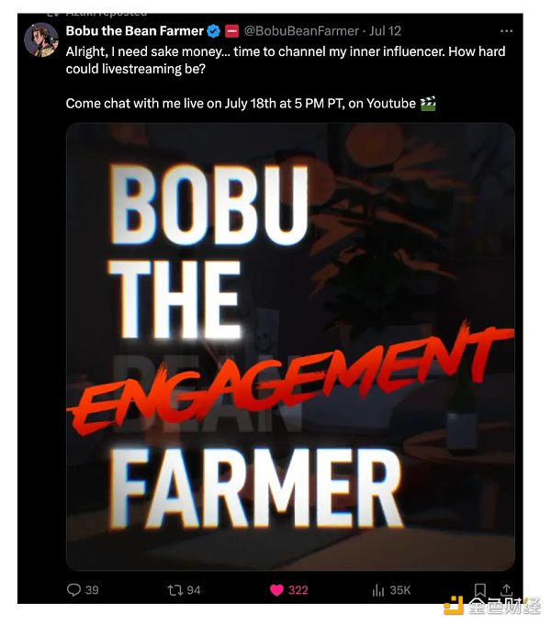

这是我通常不会注意到的事情，但如果你知道 Bobu 是谁/是什么，它就会变得更有趣。

## 谁是 Bobu？

Bobu 是 Azuki #40，但在 2022 年 3 月被拆分成 50,000 个代币。Bobu 最初是作为一个实验开始的，允许许多人拥有 Azuki 的一部分，而不是一个所有者，同时探索使用 Bobu 的 IP 进行去中心化治理。

如今，Bobu 拥有自己的管理论坛、粉丝艺术、商品，并在Bobu Chat等不同的社区活动和实验中发挥了重要作用。

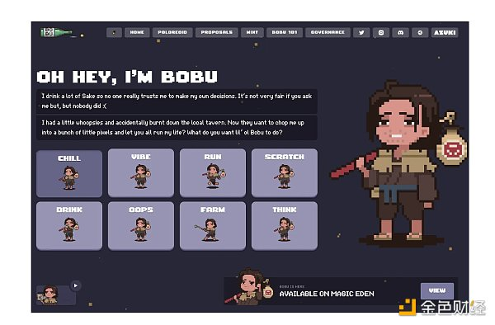

所以当Bobu宣布他将出现在YouTube上时，引起了我的注意。标题是“Bobu the Engagement Farmer”，这引起了我的好奇心。

## Bobu the Engagement Farmer：成为一名影响者

50 分钟的直播让 Bobu这个角色和 NFT 栩栩如生。在整个直播过程中，Bobu 像真正的直播网红一样参与聊天，点名用户并回复他们的评论。

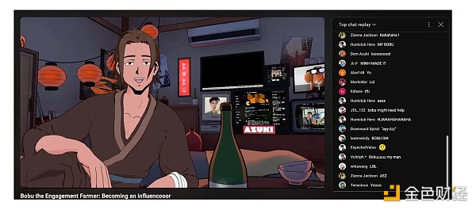

这一切是如何实现的？幸运的是，Azuki 团队分享了有关这一切如何组合在一起的详细信息：

Azuki 与Hallway合作，后者是一家让角色栩栩如生的 AI 初创公司

Bobu 没有剧本，而是将 Azuki 和 Bobu 的传说预先加载到他的个性中。从那里，Bobu 可以从实时聊天中提取背景，并以引入历史背景的方式做出回应，就像ChatGPT 的记忆功能一样

直播中卧室场景和 Bobu 角色设计的细节均由团队打造，让整体环境更加逼真。

## 现场共同创作

在直播快结束时，Bobu 收集了周边商品的建议（大约从 42:30 开始）。随着聊天的活跃，Azuki 团队同时设计了一件 T 恤来纪念本次直播。

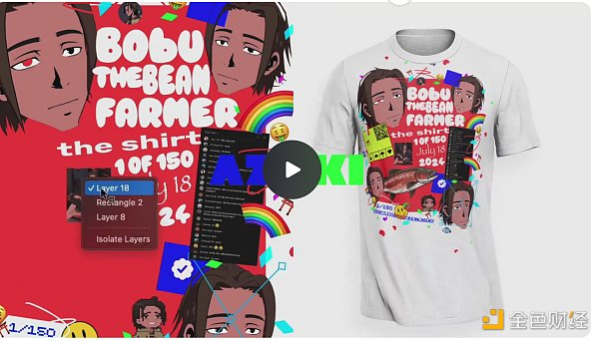

直播结束后，观众们被引导到BobuFans.com 领取独家 T 恤。虽然有些人觉得这件 T 恤设计得不太好，但它恰如其分地反映了 Azuki 社区许多人所了解和喜爱的自发性、令人愉快的混乱和主角。

## 让角色 IP 焕发生机

领先的 NFT 项目正在以各种方式将其传说、角色和世界构建变为现实。以下是一些最近的例子：

本周末，Yuga 将首次进行 Project Dragon 的游戏测试，这是一款团队射击游戏，引入了其生态系统中的多个系列。

Pudgy Penguins 与 VanEck 合作，推广其以太坊 ETF。说实话，如果 Pudgy Penguins 出现在邪教招募视频中，我会考虑加入。

Doodles将于 9 月在多伦多国际电影节上首映《杜勒斯维尔和涂鸦世界》 。

除此之外，我们还在同时开展许多其他工作，包括但不限于社交媒体、活动和产品更新。

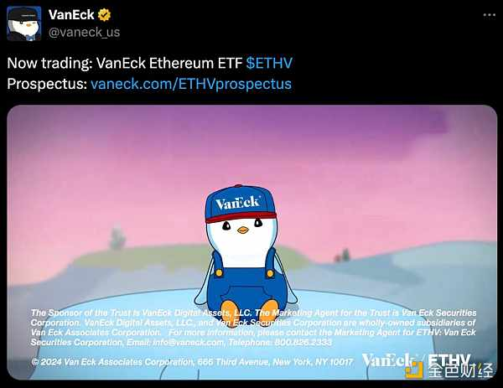

Bobu 可以将社区成员的 Azuki 或 Beanz NFT 作为特邀嘉宾带到舞台上。甚至可以将他们动漫选集系列中的角色带到舞台上。

Doodles 可以创造一种体验，让粉丝可以与主角互动，进一步探索 Doodleverse

Pudgy Penguins 可以根据用户访问网站的方式或他们钱包里的物品为Pudgy World创建个性化的交互式入门体验

这些都是需要考虑很多因素的大型工程，但发生这种情况的可能性并不像听起来那么遥不可及。

## 拓展角色IP的概念

应用 Hallway 的 AI 技术对于当今的角色或人类主播来说最有意义，但并非必须如此。

## 模因币

随着 memecoin 继续其不稳定的拉高出货周期，团队继续以荒谬的名称、独特的活动和响亮的影响力相互超越。是否会有团队通过类似 Hallway 的东西让他们的 memecoin 焕发生机？

## 预测市场

正如我本周早些时候报道的那样，Polymarket 为预测市场领域带来了新的维度。如果 Polymarket 创建了一个角色，让用户可以与之互动并听取有关各种预测市场的现场评论，就像我们在体育比赛、商业节目中的市场或新闻记者中所做的评论一样，会发生什么？

如果/当 Polymarket 用户创建自己的预测市场时，创建 AI 增强角色是否可以吸引更多人关注市场，从而吸引更多关注和投注量？

我对未来状态的更大问题是，当代币和市场变得拟人化时会发生什么？今天是荒谬的，明天是合理的？

无论如何，看到像 Azuki 这样的团队进行实验并创造新的方式让社区参与并激发热情总是很有趣的。我希望他们继续探索 Hallway 的前景。